SISTEMA GENERADOR DE DIAGRAMAS MINI-VISIO

Este sistema se utilizara para crear diagramas de flujo y diagramas UML de clases

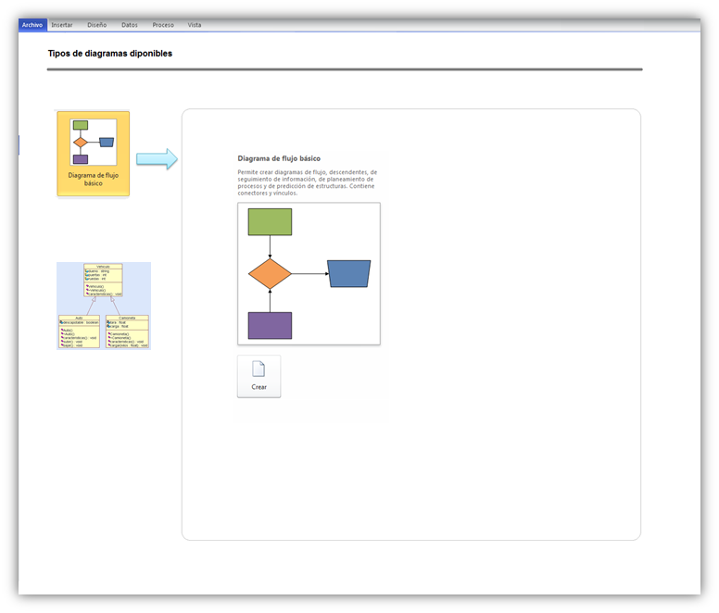

Por ejemplo si deseamos crear un nuevo diagrama de flujo un posible diseño podría ser el siguiente:

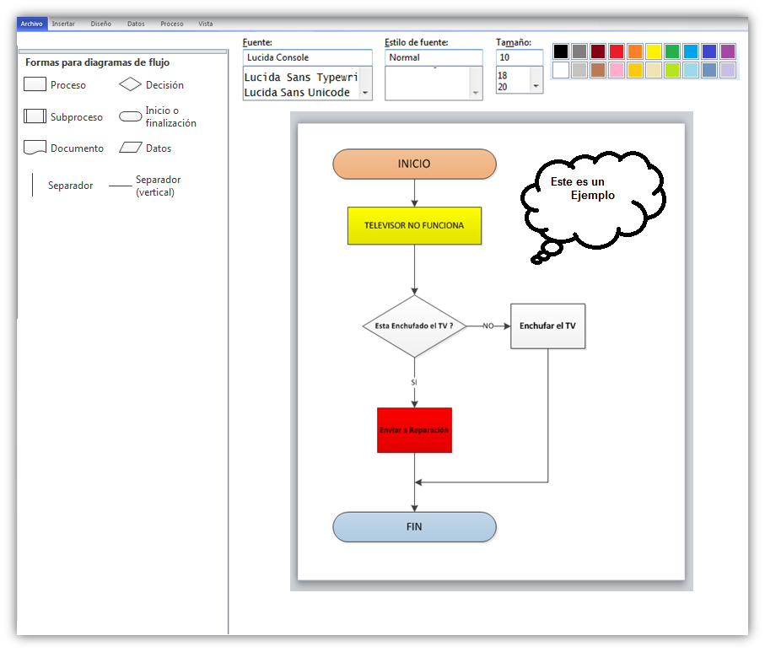

Un diagrama de flujo podrá generar el código de C++ correspondiente a dicho diagrama, dicho código generado podría ser probado en un compilador de C++ como DEV y debería compilar y ejecutar correctamente

Por ejemplo:

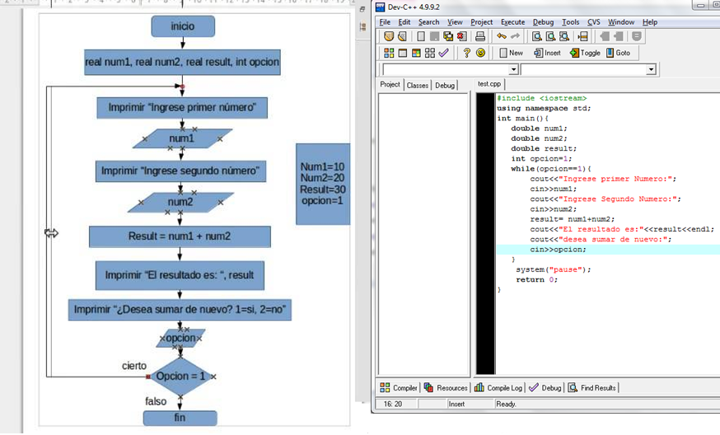

Y así parecido seria para UML de CLASES

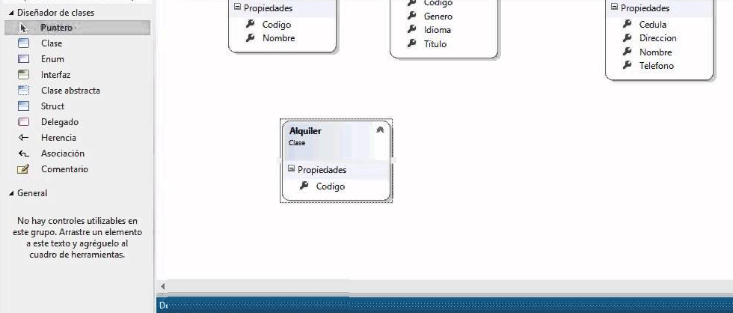

Se podrá generar el código de java a partir del diagrama UML de Clases

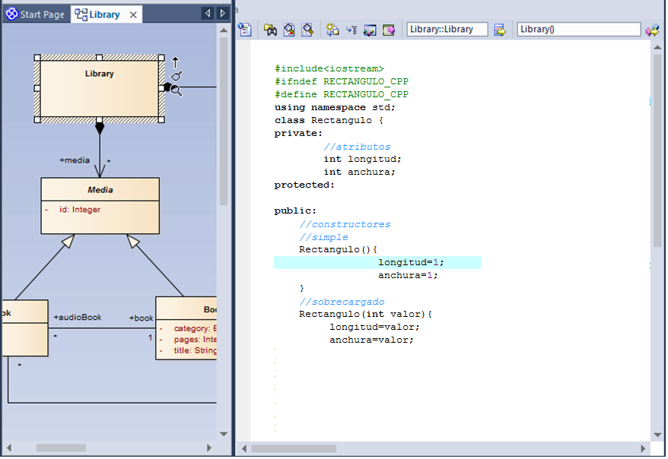

Este sistema debe tener las siguientes funcionalidades:

1. Crear diagramas de flujo y UML de CLASES
2. Se desea que la aplicación sea amigable al momento de crear los diagramas, así como se muestra en este video:

<https://www.youtube.com/watch?v=Sk3w0nsNUhU>

1. Los diagramas serán capaces de generar código de C++.
2. Guardar los diagramas en su propia extensión, para estos puedan ser modificados a futuro si el usuario así lo desea
3. Modificar diagramas ya existentes, bien sea figuras, texto o posición de los objetos que componen un diagrama
4. Se podrá copiar y pegar una parte de un diagrama a otro diagrama del mismo tipo
5. Se podrá colorear las figuras o texto de un diagrama
6. Se podrá cambiar el tipo y forma de los textos de un diagrama.
7. Se podrá exportar un diagrama a un archivo de tipo imagen bien sea png, jpg u otra
8. Se podrá exportar un diagrama a un archivo de tipo PDF
9. Se podrá imprimir un diagrama de flujo desde el sistema
10. El código generado por esta aplicación podrá ser ejecutado de forma correcta en un compilador de C++